4 ПРОЕКТИРОВАНИЕ РАЗРАБОТКИ

4.1 Выбор методики проектирования

Проектирование разработки нефтяных месторождений осуществляется на базе математического моделирования процессов, происходящих при вытеснении нефти из пласта. С этой целью используются математические модели нефтяной залежи.
В качестве модели нефтяной залежи служат соотношения или системы уравнений, с помощью которых производится воспроизведение или отражение нефтяной залежи и процессов, происходящих при ее разработке. Параметры математической модели залежи определяются на основе обработки геолого-промысловых данных.
Продуктивный пласт и насыщающие его флюиды (нефть и вода) можно охарактеризовать как сложную (большую) систему, которую, согласно принципу целостности, нельзя исследовать точно.
При создании моделей нефтяных залежей обычно стремятся с одной стороны получить наиболее полное описание объекта, с другой - обеспечить простоту, обозримость и технологичность выполнения расчетов с помощью имеющихся в распоряжении вычислительных средств, иными словами модель должна обеспечивать баланс между простотой и информативностью, чтобы расчеты проведенные с ее помощью правильно отражали реальные процессы.
При режиме растворенного газа запасы пластовой энергии зависят лишь от количества газа, растворенного в единице объема нефти. Таким образом, в этом случае пластовая энергия распределяется по нефтяной площади равномерно, в результате этого для проектирования показателей разработки можно применить методику проектирования предложенной М. М. Глоговским и Л.А. Зиновьевой.

4.2 Прогноз динамики показателей разработки

Т.к. добывающие скважины целесообразно размещать при режиме растворенного газа по равномерной сетке - треугольной или квадратной, то в этом случае пласт делится на одинаковой формы области вокруг каждой из скважин. Границы областей при одновременном вводе скважин в эксплуатацию и одинаковых давлениях или отборах из скважин - это границы раздела течений, в расчетном отношении эквивалентные непроницаемым границам. Размеры областей зависят от расстояния между скважинами.
При расчетах с достаточной точностью за область влияния каждой скважины можно принять цилиндрическую с круговым основанием, равным по площади квадрату или шестиугольнику, который приходится на скважину в квадратной или треугольной сетке. Радиус эквивалентного круга при расстоянии между скважинами 2σ для треугольной сетки определяется по формуле,
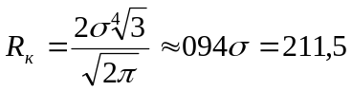 м (4.1)
Так как равномерная сетка делит всю нефтяную площадь на ряд одинаковых областей, гидродинамические расчеты проводят только для одной скважины, а полученные результаты распространяют на всю площадь.
Гидродинамические расчеты процессов разработки при режиме растворенного газа связаны с интегрированием системы нелинейных дифференциальных уравнений в частных производных. Так как такое решение получено лишь для нескольких частных случаев, расчеты притока жидкости к скважинам при режиме растворенного газа проводят методом последовательной смены стационарных состояний. При этом рассматривают две фазы процесса: 1) возмущение, вызванное снижением забойного давления, распространяется по зоне влияния скважины до ее границы; 2) происходит снижение давления на границе зоны.
Показано [ ], что при ограниченной площади области можно пренебрегать первой фазой фильтрации и рассчитывать дебиты и давления по формулам, полученным для второй фазы фильтрации. Для гидродинамических расчетов основных показателей разработки (дебитов, давлений и нефтеотдачи) необходимо знать зависимость между насыщенностью s_{к} пор нефтью и давлением на непроницаемом контуре области. Эта зависимость описывается следующим дифференциальным уравнением,
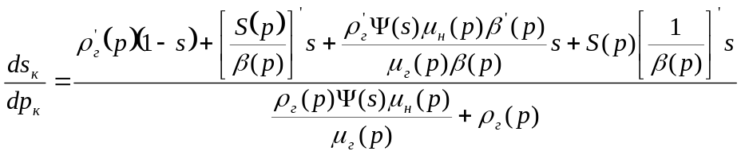 , (4.2)
где: ρ_{г} (р) - плотность газа при давлении р; s - насыщенность пор нефтью; S (р) - масса газа в единице объема раствора при давлении р; β (р) - объемный коэффициент нефти; μ_{г} и μ_{н} - абсолютные вязкость газа и нефти как функции давления; ψ (s) =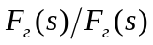 - отношение фазовых проницаемостей газа и нефти.
Значения функций ψ (s), F_{г} (s) и F_{н} (s) находятся из экспериментальных зависимостей. Т.к. нет экспериментальных данных для конкретного месторождения (в первом приближении) воспользуемся таблицами, составленными по работам К. А. Царевича [ ].
Все эта зависимости определяют путем лабораторных исследований нефти и газа данного месторождения.
Уравнение (4.2) нелинейное дифференциальное первого порядка. Решить его можно одним из численных методов. Наиболее простой заключается в усреднении газового фактора Г при небольших интервалах изменения насыщенности, на которые разбивается для расчета диапазон ее изменения.
При расчетах задаются рядом последовательных значений р_{к} и вычисляют соответствующие им значения s_{к} по формуле,
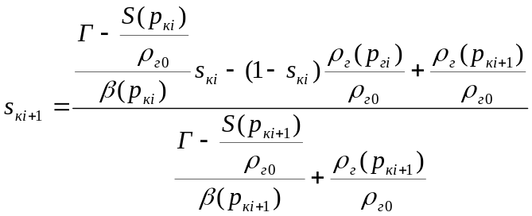. (4.3)
Здесь р_{го} - плотность газа при стандартных условиях.
Последняя формула позволяет по значениям р_{кi} и s_{кi} в начале интервала и р_{кi} найти s_{кi+1}. При вычислениях за средний газовый фактор Г на интервале берется газовый фактор при давлении 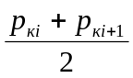 и насыщенности s_{кi} в начале интервала. Газовый фактор определяется по формуле,
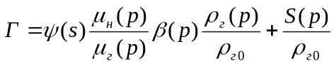. (4.4)
Для определения среднего значения Г в формулу (4.4) вместо р и s подставляют указанные выше значения.
Зависимость между р_{к} и S_{к} на контуре залежи, полученная описанным выше образом, позволяет рассчитывать дебиты и давления, а также текущую и конечную нефтеотдачу пласта. При этом среднее пластовое давление и среднюю насыщенность порового пространства нефтью принимают равными их значениям на контуре. Исходные данные и результаты расчета приведены соответственно в таблицах: 2.3, 2.5, 4.1, 4.2.
К моменту, когда среднепластовое давление р достигает значения р_{к}, текущая нефтеотдача при режиме растворенного газа определяется по формуле,
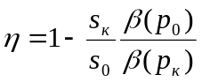. (4.5)
Для определения нефтеотдачи η в правую часть равенства (4.5) подставляется р_{к} и соответствующая ему s_{к}, определенная по зависимости (4.2). Для определения конечной нефтеотдачи пласта в формулу (4.5) вместо р_{к} подставляют конечное среднепластовое давление и соответствующее ему значение s_{к}.
Как видно из рисунка 4.1, пластовое давление монотонно уменьшается с уменьшением насыщенности и становится близким к атмосферному при достаточно высокой пластовой насыщенности s_{к}. Газовый фактор с уменьшением насыщенности сначала возрастает и затем, пройдя через максимум, резко снижается и стремится к нулю для тех же достаточно высоких значений насыщенности. Это свидетельствует о том, что пластовая энергия истощается в тот момент, когда отобраны сравнительно небольшие количества нефти. Нефтеотдача при таком режиме зависит от свойств: пластовой нефти и газа, от количества газа, растворенного в нефти, от фазовых проницаемостей и составляет для Песчаноозерского месторождения около 20%.
Изменение дебитов определяется по следующей формуле:
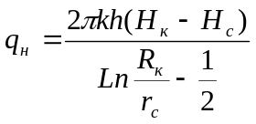 . (4.6)
Здесь H_{к}-H_{с} - разность обобщенных функций Христиановича при соответствующих давлениях на контуре р_{к} и на скважине р_{с} (остальные обозначения прежние),
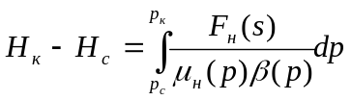. (4.7)
Установлено [ ], что подынтегральная функция в последнем выражении аппроксимируется следующего вида зависимостью:
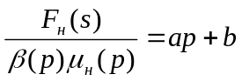. (4.8)
Для определения разности обобщенных функций Христиановича применяют приближенную зависимость, вытекающую из уравнений (4.7) и (4.8),
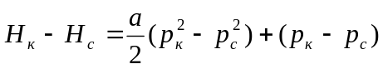. (4.9)
Коэффициенты а и b определяют по формулам,
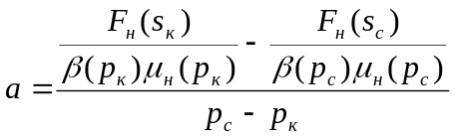, (4.10)
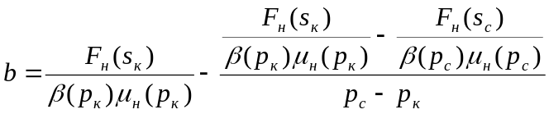. (4.11)
Результаты расчета приведены в таблицах 4.1, 4.2.
Изменения эксплуатационных характеристик во времени определим с помощью формулы,
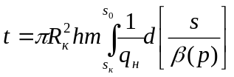, (4.12)
которая при помощи известных методов численного интегрирования легко преобразуется к виду,
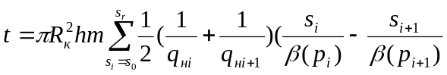. (4.13)
Результаты расчета приведены в таблицах и рисунках 4.1, 4.2 и 4.1-4.6 соответственно, добыча и накопленная добыча рассчитана с учетом ввода и выбытия скважин в эксплуатацию по следующим формулам,
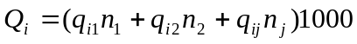, (4.14)
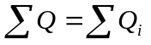 (4.15)
где: Q_{i} - добыча скважин, тыс.т/год; 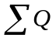- накопленная добыча, тыс.т; n_{j} - количество скважин введенных в эксплуатацию в один отчетный период (год), которые рассчитываются в пункте 4.3; q_{ij} - текущий дебит одной скважины для группы скважин n_{j}, т/сут.
По результатам расчета можно сделать вывод, что разработка Песчаноозерского месторождения составит около 71 года, без учета экономической эффективности, до пластового давления 0,3МПа; добыча нефти на последний год разработки будет незначительна, около 200 т/год.; коэффициент нефтеотдачи составит чуть более 0,2, что характерно для режима растворенного газа; накопленная добыча приблизиться к 2,7 млн. т.

4.3 Проектирование развития фонда скважин

Найдём число скважин для эксплуатации месторождения сеткой 500×400:
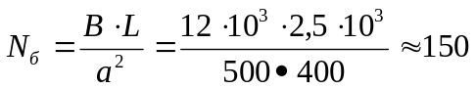 скважин (4.16)
где: B - длина залежи; L - ширина залежи; a - сетка скважин.
Темп разбуривания скважин составит:
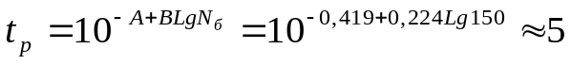лет (4.17)
где: А, В - коэффициенты зависящие от глубины залегания пласта, геоло-гического разреза скважин, мощности ФГУП "АМНГР" А=0,419, В=0,224
Максимальное количество бурения скважин в год:
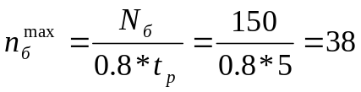 скважин (4.18)
Количество бурения скважин в первый год разработки:
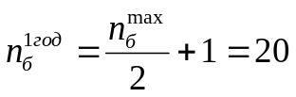скважин (4.29)
Движение фонда скважин приведено в соответствии с таблицей 4.3.
Выбытие фонда скважин принимаем 10% в год с момента достижения пластового давления 0,5МПа, т.е. с 2050г., как представлено в таблице 4.3.

4.4 Оценка максимальных дебитов

Для оценки максимальных дебитов необходим ряд данных, который приведен в таблице 4.4.
Максимальный дебит одной скважины по нефти рассчитывается по формуле (4.20), которая приведена ниже. Результаты расчета занесены в таблицу 4.2. И как видно из этой же таблицы 4.2 максимальная добыча приходится на четвертый год разработки и составляет 188,04 тыс.т/год,
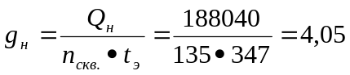 т/сут (4.20)
где: g_{н} - дебит одной скважины по нефти, т/сут; Q_{н} - годовая добыча; n_{скв} - количество скважин;t_{р} - время эксплуатации
Хотя максимальный дебит одной скважины приходится на первый год разработки и составляет около 7 т/сут., т.к. месторождение разрабатывается в первые годы на упругом режиме, при высоком пластовом давлении 15-14 МПа, когда давление насыщения для данного месторождения составляет 12,8 МПа. В связи с тем, что фонд скважин вышел на проектный уровень добыча достигает максимума на четвертый год разработки, а затем идет плавный спад добычи и соответственно дебита одной скважины до 1,5 т/сут. Первые годы разработки ведется активное разбуривание месторождения и за короткий срок давление снижается до давления насыщения. Поэтому дебит, приходящийся на одну скважину в первый год разработки высок, а последующие годы резкий спад и плавное снижение, когда месторождение стало разрабатываться на режиме растворенного газа, что характерно для данного режима.

3.5 Рекомендации по методам воздействия на призабойную зону пласта и методам нефтеотдачи для Песчаноозерского месторождения

Для увеличения нефтеотдачи пласта на Песчаноозерском месторождении можно применить метод разглинизации.
В процессе эксплуатации скважин, содержащиеся в породе глинистые частицы набухают, что приводит к уменьшению продуктивности скважин. При бурении скважин, а также при проведении подземных ремонтов скважин используются буровые растворы, основным компонентом которых является глина. В результате этих работ происходит кальматация пород, прилегающих к скважине, а следовательно значительно ухудшается гидравлическая связь продуктивных пластов со скважиной, что снижает производительность скважины и ухудшает условия эксплуатации. Традиционные способы разглинизации скважин (кислотные, глинокислотные обработки, обработки ПАВами, механические способы) требуют дополнительного оборудования, трудоёмки, длительны и малоэффективны. В основу технологии реагентной разглинизации положен качественно новый подход, основанный на взаимодействии растворов с глинистыми образованиями, в результате которого образуются тонко дисперсные глинистые частицы, утратившие способность к слипанию.
С физико-химической точки зрения технология реагентной разглинизации скважин основана на ионном обмене между ионообменным комплексом глин и ионами, входящими в состав реагентных растворов. Все глинистые породы построены в основном двумя структурными элементами - кремнекислородным тетраэдром и алюмокислородным октаэдром. В кремнекислородном тетраэдре атом кремния окружён четырьмя атомами кислорода, в алюмокислородном октаэдре атом алюминия окружён восемью атомами кислорода. В результате изоморфного замещения атомов кремния и алюминия на катионы более низкой валентности кристаллическая решётка глинистых минералов приобретает отрицательный заряд. Его компенсация происходит за счёт катионов, располагающихся в межплоскостном пространстве этих структурных элементов. Эти катионы образуют так называемый ионообменный комплекс глин. Сила взаимодействия катионов ионообменного комплекса со структурной решёткой глин обусловливает и различные физические и механические свойства, такие как пластичность, липкость, способность набухать и диспергироваться в водных растворах. При смачивании глин водой молекулы воды проникают в межплоскостное пространство структурных элементов и гидратируют обменные катионы, при этом толщина гидратных оболочек определяется видом катиона, то есть его зарядом и ионным радиусом. Чем больше радиус иона, тем меньше при одном и том же заряде его гидратизация. С увеличением заряда катиона толщина гидратной оболочки уменьшается. С увеличением толщины гидратных оболочек происходит увеличение межпакетного расстояния, в структуре глин при этом происходит набухание и диспергирование глины до тонкодисперсных частиц. Из вышесказанного следует, что наибольшее набухание и диспергирование глин может быть достигнуто при преобладании в них ионообменного комплекса следующих ионов H⁺, Li⁺, Na⁺, NH₄⁺, обладающей наибольшей гидратной оболочкой. Однако обменный комплекс глинистых минералов представлен в основном катионами Ca²⁺, Mg²⁺, Fe²⁺, K⁺, Na⁺ в связи с чем у глин с таким составом катионов в обменном комплексе практически отсутствует способность самопроизвольной диспергации. При контакте таких глин с водными растворами солей содержащими катионы, обладающие большими гидратными оболочками (H⁺, Li⁺, Na⁺, NH₄⁺,) происходят обменные реакции, приводящие к замене катионов глин на катионы, находящиеся в растворе. В результате обменной реакции глинистые образования набухают и самопроизвольно диспергируются на тонкодисперсные агрегаты. Следовательно, подбором солей и их композиционных составов с соответствующим набором ионов, образующихся при гидролизе этих солей, можно создать такие условия, при которых будет происходить самопроизвольная диспергация глинистых кальматирующих образований, находящихся в порах пород, слагающих продуктивные пласты. Причём, степень дисперсности и скорость диспергации глинистых частиц будет предопределяться как типом ионов, их соотношением, так и их количеством в растворе.
Для повышения интенсивности и глубины разрушения кольматационных слоев технология разглинизации может быть усовершенствована комбинацией акустического и физико-химического воздействия.
Также для повышения продуктивности скважин рекомендуются кислотные обработки призабойной зоны, при которых поступающая в пласт кислота вступает в реакцию с материалом породы - песчаником и известняками и растворяет ее. В результате увеличиваются диаметры поровых каналов, и возрастает проницаемость пористой среды. Для обработки можно использовать различные кислоты. Например, соляная кислота НС1 хорошо взаимодействует с известняками СаСО₃ и доломитами CaMg(CO₃)₂, растворяя их:
2НС1+ СаС0₃ = СаС1₂ + СО₂ + Н₂О,
4НС1+ CaMg(CO₃)₂ = СаС1₂ + MgCl₂ + 2СО₂ + 2Н₂О.
Образовавшиеся при этом хлористые кальций СаС1₂ и магний MgCl₂ легко растворяются в воде в больших количествах, а также в сульфаминовой кислоте HSO₃NH₂.
Для обработки песчаных коллекторов используют плавиковую кислоту HF. В этом случае процесс протекает в соответствии с реакцией
6HF + Si0₂ = H₂SiF₆ + 2H₂O.
Существенным недостатком обработки призабойной зоны кислотой является интенсивное взаимодействие кислоты и породы, в результате чего по мере продвижения в глубь пласта ее реагирующая способность резко снижается. Поэтому обработанной оказывается лишь небольшая зона вблизи скважины. Для устранения этого недостатка в раствор кислоты перед закачкой в пласт добавляют специальные компоненты, снижающие ее скорость реакции с породами. Наиболее эффективна закачка в пласт гидрофобных нефтекислотных эмульсий. Пока кислота находится в составе эмульсии, она практически не реагирует со стенками поровых каналов, поэтому ее можно закачивать в пласт на значительное расстояние. Состав эмульсии следует готовить таким образом, чтобы она разлагалась через определенное время, необходимое для ее проникновения на заданную глубину.

